Ponedeljek, 23. 3.
Pozdravljeni, učenci. Spočiti? Zdravi? Veseli? Toliko stvari bi vam rada povedala! A vse bomo nadoknadili. Ko se vrnemo v šolske klopi, bomo en teden samo klepetali ;)) Zdaj pa na delo.
SPO
Z OČESOM VIDIM - Utrjevanje
1. Ponovimo snov prejšnje ure in utrdimo svoje znanje.
Oglej si spodnjo sliko in razmisli:
- Kateri predmeti so osvetljeni in kaj jih osvetljuje?
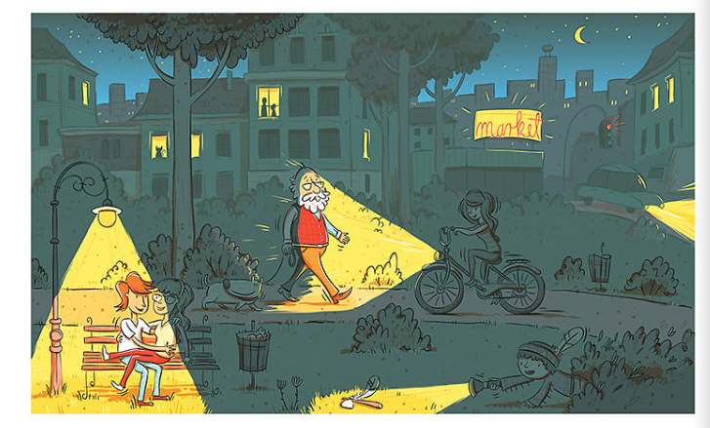

POMEMBNO – SPODNJE BESEDILO V OKVIRČKU PREPIŠI V ZVEZEK:
SVETILA
SVETILA so vir svetlobe – to so predmeti, ki oddajajo svetlobo. Naravna svetila so Sonce in druge zvezde, nekatere žuželke, umetna svetila pa so žareči predmeti (oglje, železo), sijalke, mobitel.
Svetloba se od svetila širi na vse strani. Predmete, ki ne oddajajo lastne svetlobe, lahko vidimo, če se svetloba od njih odbija.

Nariši nekaj svetil – v pomoč so ti lahko spodnje sličice.

Oglej si spodnje sličice.
SVETILA:
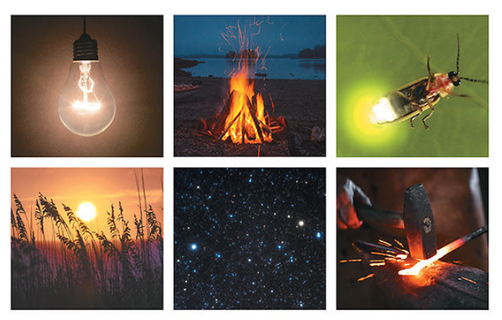
PREDMETI, KI NE ODDAJAJO LASTNE SVETLOBE, OD KATERIH SE SVETLOBA LE ODBIJA:
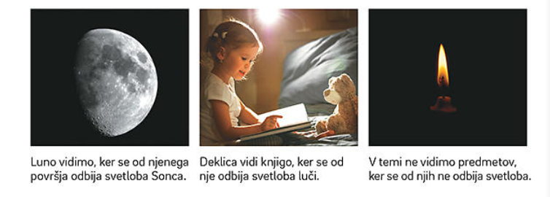
Vprašanja za utrjevanje znanja.
- Kdaj vidimo predmete?
- Kako se imenuje čutilo za vid?
- Naštej dele očesa.
- Kako delimo svetila? Naštej nekaj svetil.
- Zakaj vidimo tudi predmete, ki ne oddajajo lastne svetlobe?

SLJ
Opis živali ČLOVEŠKA RIBICA – DZ str. 29
V petek si izvedel-a veliko novega o človeški ribici. Ponovno preberi njen opis in reši nalogo 3 na strani 29. Piši samo ključne besede, ne celih povedi.
Na podoben način je opisana tudi velika uharica. Preberi miselni vzorec po posameznih enotah (opis telesa, življenjski prostor,…) ter sovo domačim ustno opiši.
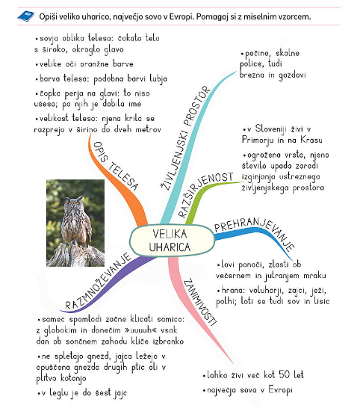

MAT - Soda in liha števila
DZ 2, STR. 20, 21
Soda in liha števila smo spoznali že v 2. razredu.
Naj vam povem zgodbo:
Učenci 3. c razreda so zbirali star papir. Razdelili so se v 2 skupini. Žan in Hana sta se odločila, da bosta pobirala po levi strani ulice, Julija in Anže pa po desni.
Tako sta Žan in Hana pozvonila pri hišnih številkah 1, 3, 5, 7, 9, 11, 13, 15, 17.
Julija in Anže pa pri hišnih številkah 2, 4, 6, 8, 10, 12, 14, 16.
Na koncu ulice so se srečali in se veselili, ker so zbrali veliko starega papirja. Pa še nekaj so ugotovili: da sta Žan in Hana obiskala lihe hišne številke, Julija in Anže pa sode.
- Reši naloge na obeh straneh.
IDEJA:
3. nalogo lahko rešiš tudi takole: na lističe ali zamaške napiši poljubna števila do 100. Še bolje je, če ti jih nekdo narekuje na način: zapiši število 56/ zapiši št., ki je naslednik št. 39/ zapiši količnik števil 12 in 6 / zapiši zmnožek števil 7 in 7. Te zamaške potem pravilno pospravi v skodelice (glej fotografijo). Pravilo razporejanja lahko tudi spremeniš (večje od 60/ni večje od 60).

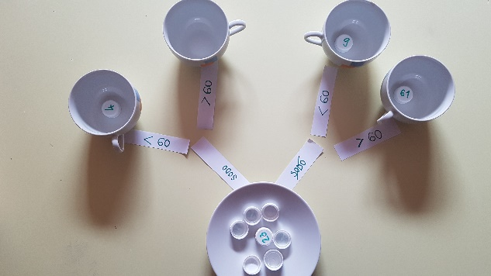
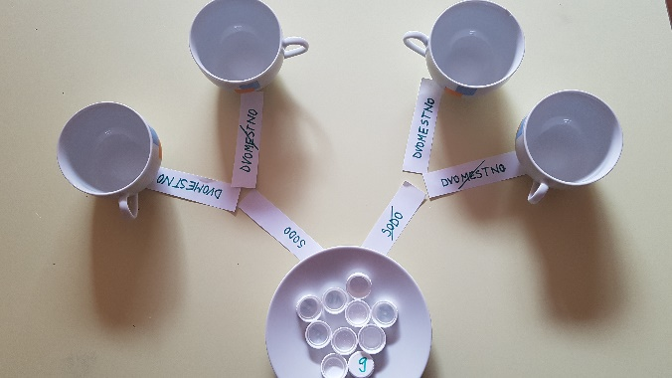

GUM Sergej Prokofijev - Peter in volk – POVEZAVA
https://www.youtube.com/watch?v=9ueGfjBKbiE
Glasbeno pravljico smo poslušali že v šoli. Poslušaj jo ponovno in v zvezek zapiši miselni vzorec (glej primer). Vpiši, katero osebo igra posamezen inštrument. Inštrumente sem ti zapisala pod miselni vzorec.

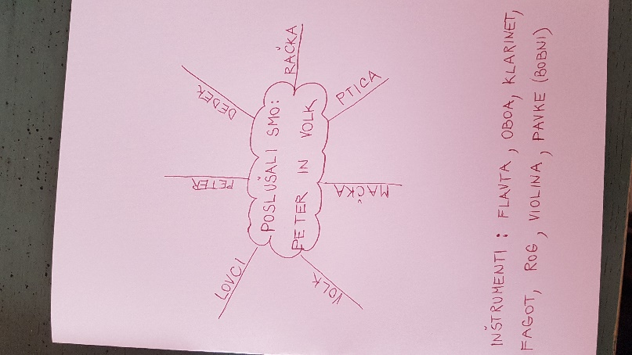
Veliko užitkov ob poslušanju!

OPB
UČITELJICA ELANA VAM POŠILJA NASLEDNJE IDEJE
- M- ZGODBA
Poslušaj zgodbo. Odtrgaj delček papirja, ko zaslišiš besedo, ki se začne na črko M.
Medvedek Maksi je imel zelo rad maslene rogljičke. Tako močno si jih je želel, da je mama odhitela v mestno pekarno Miš-Maš. Malica mu je zelo teknila in počutil se je mirnega. Kmalu pa so se mu po mislih ponovno podili le masleni rogljički. Nemirno se je prestopal, milostno je prosil, dokler mama ni popustila. Odločila se je, da bo sama pripravila maso za testo. V posodi je zmešala maslo, jajca, mleko, kvas in moko. Testo je razvaljala, razrezala na trakove in oblikovala mikavne rogljičke Iz pečice je že mamljivo dišalo. Medvedek je mamo ves čas opazoval in komaj čakal, da ugrizne v masleni rogljiček.
2. NARIŠI M-AKSIMALNO LEPO SLIKO - Moja družina
Kako preživljati M-AKSIMALNO izolacijo, kaj počenjati in ustvarjati!
3. M-AKSIMALNO dolg sprehod v naravo (jutri bo deževalo....)

